Завдання для самостійної роботи
з української мови

Тема

Тема «Поглиблення і систематизація найважливіших відомостей з синтаксису, пунктуації та стилістики»

Завдання для самостійної роботи учнів структуровано за програмними темами. Виконання цих завдань сприяє самоосвіті, саморозвитку, самоконтролю і самовихованню особистості. Подано їх за принципом «від простого до складного». З правого боку аркуша учень знайде ключі від завдань, які стануть у пригоді під час виконання завдань самостійної роботи.
Виконавши завдання, учень зможе зрозуміти мовні закони і принципи та вміло застосувати їх під час участі в незалежному зовнішньому тестуванні, застосувати на практиці теоретичні знання.
Подані завдання можуть бути використані і як інтерактивні вправи для роботи в групах, що дасть змогу глибоко усвідомити і закріпити матеріал протягом короткого проміжку часу.

Завдання 1.
Випишіть словосполучення, визначте головне й залежне слово

Прийшла весна, калиновий кущ, на землі, батьківська хата, плавати у морі, подарувати синові, перед тобою, навколо будинку, весело грати, гірко плаче, на уроках, зустрівся з друзями, міста і села, березовий гай, ні вдень ні вночі, степ квітував, семеро учнів, протягом місяця, треба поспішати, сонячний день.

Відповідь
Ключ
Синтаксис – розділ граматики, що вивчає словосполучення і речення, їх будову та граматичне значення
Пунктуація – система зправил уживання на письмі розділових знаків

Щедра осінь
Словосполучення – складне, але конкретніше, ніж слово, найменування явищ. Підмет + присудок – не словосполучення
________________________________________________________________________________________________________________________________________________________________________________________________________________________________________________________________________________________________________________________________________________________________________________________________________________________________________________________________________________________________________________________________________________________________________________________________________________________________________________________________________________________________________________________________________________________________________________________________________

Завдання 2. Відповідь
Ключ

Узгодження

Керування

Прилягання

2. Визначте тип підрядного зв’язку у словосполученнях
Осіння позолота
Зачарована колоритом
Повільно кружляє
Відлетіли у вирій
Незабутнє враження
Побачили зайченят
Повернулися вчасно
Задоволені прогулянкою

_____________________________________________________________________________________________________________________________________________________________________________________________________________________________
Ключ
Ти
Т Т

Завдання 3.
Виберіть правильне словосполучення і запишіть його

Брати участь - приймати участь,
дякувати мамі – дякувати маму,
вибачте мене – вибачте мені,
навчатись музиці – навчатись музики,
сміятися з нього – сміятися над ним,
вступати в школу – вступати до школи,
з’явитися в друкові – з’явитися друком,
нехтувати закон – нехтувати законом,
згідно з планом – згідно плану,
перевірити за словником – перевірити по словнику,
по нашій ініціативі – з нашої ініціативи,
виключна роль – виняткова роль

Відповідь
Ключ
___________________________________________________________________________________________________________________________________________________________________________________________________________________________________________________________________________________________________________________________________________________________________________________________________________________________________________________________________________________________________________________________________________________________________________________________________________________________________________________________________________________________________________________________________________________________________________________________________________________________________________________________________________________________________________________________________________________________________

Словосполучення, як і слово, має початкову форму, яка встановлюється за формою головного слова

Завдання 4.

Завдання 4

Утворіть словосполучення, додавши до головних слів залежні. Охарактеризуйте словосполучення:
День, учень, приходити, приносити, не знати, школа, низько, далеко, сьомий, десять, вивчений, працюючи

Відповідь Ключ
Є три групи словосполучень:

1 – вказівка на предмет і його ознаку;

2 – вказівка на дію і предмет, що на нього переходить дія;

3 – вказівка на дію і ознаку дії

Наприклад:

Синій папір, прочитати книгу, писати грамотно

Числівник
у словосполученні буває головним словом тільки тоді, коли відповідає на питання
с к і л ь к и?

__________________________________________________________________________________________________________________________________________________________________________________________________________________________________________________________________________________________________________________________________________________________________________________________________________________________________________________________________________________________________________________________________________________________________________________________________________________________________________________________________________________________________________________________________________________________________________________________________________________________________________________________________________________________________________________________________________________________________________________________________________________________________________________________________________________________________________________________________________________________________________________________________________________________________________________________________________________________________________________________________________

Завдання 5.

Перепишіть. Визначте граматичні основи поданих речень, спосіб їх вираження

Які пишні рідні степи! Ген-ген далеко в степу сунеться довга валка чумаків. Їх пісня ллється понад степом. А там далеко, край степу, мріє Чорне море. По ньому бігають злоті скалки сонця. Не загинула давня Україна, не занапастилась її сила. Збереглася , заховалася в степах, у садках, у народі й ніколи не загине А пісня ллється мелодійна, урочиста, виявляє дужу силу України. Розлягається на тих степах, де колись тирса шуміла, де кров ворога текла, червоніла.
(Олесь Гончар)

Відповідь Ключ

Граматична основа речення -
підмет і присудок

Підмет може бути виражений іменником або займенником у називному відмінку, іншими частинами мови, вжитими в значенні іменника, а також неозначеною формою дієслова і словосполученням

Присудок може бути виражений дієсловами дійсного, умовного, наказового способу, інфінітивом та допоміжним дієсловом, а також дієсловом та іменною частиною.
_______________________________________________________________________________________________________________________________________________________________________________________________________________________________________________________________________________________________________________________________________________________________________________________________________________________________________________________________________________________________________________________________________________________________________________________________________________________________________

Завдання 6.

Завдання 1.
Спишіть, розставляючи розділові знаки.
Накресліть схеми речень
І хліб, і сіль, і ліс, і камінь, руда й вугілля все своє.
Земля безсмертя кожному дала поету, космонавту, гречкосію
(Д. Павличко)
Тепер Україну ні москалі, ні татари ніхто не завоює (Т Шевченко)

До системи державних нагород нині входять ордени України орден князя Ярослава Мудрого, орден «За заслуги», орден Богдана Хмельницького, орден «За мужність», орден княгині Ольги.

Ключ

ус
, , , .
ус
__
, ,
ус
: , , __ …

ус – узагальнююче слово

Завдання 2
Переписати текст, членуючи його на речення та розставляючи розділові знаки
Ключ

У кінці розповідного і спонукального речення ставиться крапка у кінці окличного
Чи ж міг вплинути лютий мороз на велелюдний мітинг у новозакладеному скверику біля стін будинку вчителя адже тут мало відбутися відкриття пам’ятника видатному громадському діячеві вченому-історикові першому Президентові України Михайлові Грушевському чому ж саме до 1 грудня було приурочене відкриття пам’ятника день народження Михайла Сергійовича 17 вересня, а день смерті – 25 листопада та усі добре. знали що 1 грудня річниця історичного референдуму під час якого народ України рішуче висловився за незалежність своєї батьківщини у цей день втілився в життя заповітна мрія Михайла Грушевського – знак оклику

Завдання 6.
Завдання 7.

Завдання 1.
Визначити види поданих речень

- Море запінилося і кипить, а вітер надув сосни на вершинах скель, і мчить острів на тих чорних вітрилах, як корабель.
- Стали хвилі і зітхнули, і крізь сльози бачив я, як у журбі моїй тонуло море, небо і земля.
- Благословенна та ясна година, коли буквар до рук бере дитина, коли читає «Кобзаря» юнак.
- Заходить місяць, гаснуть зорі, з-за гаю спів несе луна.

Відповідь Ключ

Завдання 2 Ключ

- Край неба на заході почорнів, і незабаром, швидко наближаючись, звідти посунули важкі громаддя хмар.
- По вулицях стікали каламутні струмки, а вузькі і горбаті тротуари блищали від болота.
- Човни розпікалися на сонці, пахло смолою, водоростями.
- Ген-ген попереду з ранкової мли вогняними скалками заблищали великі кам’яні гряди, і назустріч плотам долинув могутній шум водоспаду.
- Катер бурунив воду недалеко від берега, і всі очі були приковані до нього
- То не любов, якщо вона не вміє бажати іншому добра.
- Хотілося швидше прибути туди, де в цей час вирішувалася доля Батьківщини.
- Якась дивовижна сила жила в цьому чоловікові, і він був схожий на Прометея

ССР СПР

Складне

Безсполуч
никове
Сполуч-
никове

Речення з різними видами зв’язку

Завдання 8.
Переписати речення, правильно оформляючи пряму мову

- Мені колись так щиро ти казала я люблю берізку в тишині!
(М Кубик)
- До рідного Дніпра звертається зі стін путивльських Ярославна
О Дніпре Славуто! Пробив ти кам’яні гори крізь землю половецьку, гойдаєш кораблі Святославові… (О. Муратов)
- Річки, посланці неба твердив у своїх безсмертних творіннях давньогрецький поет Гомер. Учіться наполегливо часто повторяв нам учитель без знань людина безкрила і безсила. А комарів було захоплювався спогадами дід Дихати нічим. (О. Довженко)

Відповідь Ключ

Відповідь

Ключ
________________________________________________________________________________________________________________________________________________________________________________________________________________________________________________________________________________________________________________________________________________________________________________________________________________________________________________________________________________________________________________________________________________________________________________________________________________________________________________________________________________________________________________________________________________________________________________________________________________________________________________________________________________________________________________

- А: «П!»

- «П?» - а.

- «П,- а, - п».

- «П! – а. – П"

- А: «П», - а.

П – пряма мова
А – слова автора

Завдання 9.

Усе село ніби в розквітлих алеях. Як заллє Вербівку літнє сонце, як засипле її зверху золотом та сріблом сонячне марево, то вся кучерява долина здається залитою буйними морськими хвилями, що десь набігли з моря й затопили долину, й скам’яніла, піднявшись високо вгору. (І. Нечуй-Левицький)

Перепишіть речення. Назвіть використані в тексті стилістичні прийоми

Завдання Ключ
___________________________________________________________________________________________________________________________________________________________________________________________________________________________________________________________________________________________________________________________________________________________________________________________________________________________________________________________________________________________________________________________________________________________________________________________________________________________________________________________________________________________________________________________________________________________________________________________________________________________________________________________________________
Інверсія – зворотний порядок слів у реченні

Еліпсис – опущення якого-небудь члена речення, що може бути визначений з контексту

Період –
складна синтаксична конструкція, окреслена описом певного образу

Багатосполучниковість, безсполучниковість.
Наявність неповних речень.
Використання речень, різних за метою висловлювання.

Завдання 10.

Андрій Малишко – відомий письменник, який написав багато творів. Одним з яких є поема «Прометей». Герой поеми молодий боєць, росіянин. Селяни за ним дивилися як за братом. Чоловік пропонував свою одежу, але боєць залишився в військовій одежі. Боєць видужав і мав повернутися в свою частину, але відступаючі фашисти зробили в селі облаву. Все село встало на захист бійця і сказало, що це їхній.

Відредагуйте текст

Відповідь Ключ
Текстові недоліки, які трапляються в усному і писемному мовленні:

- невідповідність змісту темі;
- наявність елементів змісту поза темою;
- неповний виклад, пропуск важливого матеріалу;
- безсистемність викладу матеріалу;, непослідовність розташування речень і абзаців;
- відсутність смислового зв’язку між частинами тексту;
- відсутність або невдалі зачин чи кінцівка тексту;
- незавершеність міркувань, необґрунтованість тверджень;
- невідповідність композиції твору обраному типу мовлення
__________________________________________________________________________________________________________________________________________________________________________________________________________________________________________________________________________________________________________________________________________________________________________________________________________________________________________________________________________________________________________________________________________________________________________________________________________________________________________________________________________________________________________________________________________________________________________________________________________________________________________________________________________________________________________

Завдання 11.

Приголосні звуки, росою умиті, складне речення, серце країни, світове співтовариство, пекти раків, доводити до відома, сенс життя, голубко сизокрила, термінове засідання, позбавити громадянських прав, залишитися з носом, квіти життя.

Укажіть на стильову приналежність словосполучень

Ключ

Стилі мовлення:

_______________________________________________________________________________________________________________________________________________________________________________________________________________________________________________________________________________________________________________________________________________________________________________________________________________________________________________________________________________________________________________________________________________________________________________________________________________________________________________________________________________________________________________________________________________________________________________________________________________________________________________________________________________________________________________________________________________________________________________________________________________

розмовний;

художній;

науковий;

офіційно-діловий

публіцистичний

епістолярний

конфесійний

Для учнів груп:

- Кухар; кондитер;
- Верстатник широкого профілю;
- Продавець продовольчих товарів;
- Перукар; манікюрниця;

Граматичні та творчі
завдання
з професійною спрямованістю
(для самостійної діяльності учнів на уроках української мови)

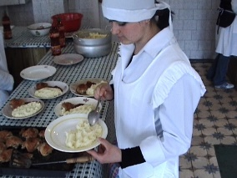

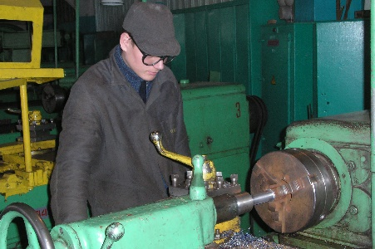

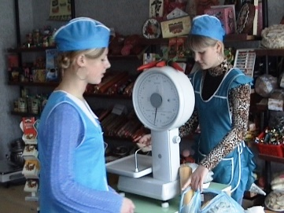

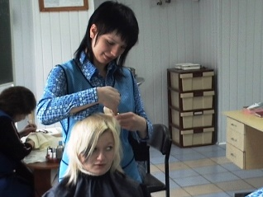

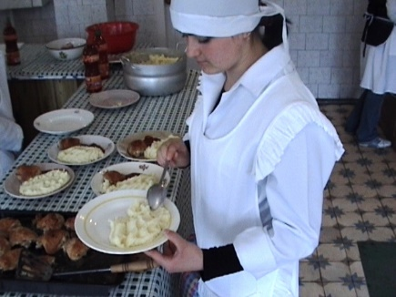
Граматичні та творчі завдання
для самостійної роботи на різних етапах уроку
з української мови
Професія «Кухар; кондитер»

- Перекласти з російської. Визначити граматичну основу речень.
Приготовление пищи – древнейшая отрасль человеческой деятельности. Кулинарные рецепты и приемы складывались в результате многовековой эволюции способов приготовления пищи в домашних условиях. После появления предприятий внедомашнего питания сложилась профессиональная кулинария. Она базируется на традициях народной кухни, опыте поваров-профессионалов, достижениях науки о питании.

- Розкрити дужки, поставивши слова професійної лексики у відповідному відмінку.
Калорійність (продукт), обладнання (підприємство), підготовка (напівфабрикат), оброблення (продукти), миття (овочі), чищення (картоплечистка), нарізування (соломка), приготування (соус).

- Скласти речення з поданими словосполученнями. Визначити головне і залежне слово в словосполученні.
Кнельна маса, рибні зрази, готувати швидко, специфічний смак, запечене м'ясо, фарш з яловичини, відварені субпродукти.

- Подані професіоналізми записати у родовому відмінку однини.
Осетер, філе, фарш, білок, жир, окіст, посуд, короп, торт, крученик, завиванець, студень, узвар, напій, оселедець, відвар, куліш.

5. Гра «Аукціон»:
Хто запише найбільше професіоналізмів і поясне їх значення.

6.Пояснити значення професійних термінів-архаїзмів:

Путря, крученики, кутя, узвар, шкварки, пундики, пампушки, гречаники, драники, сирівець, затірка, тюря, кваша, капусняк, лемішка.

7.Переписати, розставляючи розділові знаки.

Традиційна схема приготування салатів з варених овочів має суттєві недоліки чищення варених овочів неможливо механізувати що приводить до вторинного мікробного посіву. Процес обробки овочів будується в такій послідовності миття варіння охолодження чищення нарізання змішування складових частин які після цього заправляють у відповідності з рецептурою салату майонезом сметаною олією.

8.Замінити словосполучення іменників з прийменником на словосполучення прикметника з іменником:

Салат із м’яса, страва з риби, бульйон з грибів, уха з риби, суп з картоплі, філе з осетра, фарш для котлет, масло з вершків, напій з кави.

9. Пояснити значення професіоналізмів, використовуючи для відповіді складнопідрядні речення:

Дефрострація, дегустація, денатурація, глобули, амінокислоти, фритюр, припущення, наівфабрикат, льє -зон, ескалоп, буженина.

10. Розкрити дужки:

Пр(е,и)готування, ро(з,с) рубування, (з,с)чищення, (з,с)мішування, пр(и,е)пускання, ві(д,т)бивання, обе(з,с)воднення, (з,с)бивання, (з,с)формувати.

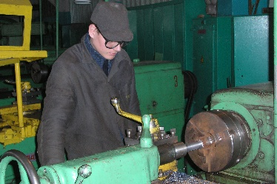
Граматичні та творчі завдання
для самостійної роботи на різних етапах уроку
з української мови
Професія «Верстатник широкого профілю»

- Переписати речення, розставити пропущені значення:

Головний параметр токарних верстатів висота центрів над станиною а також відстань між центрами яка визначає найбільшу довжину деталі що потребує обробки. Токарні верстати характеризуються найбільшою частотою обертів шпинделя найбільшим діаметром прутка що проходить через отвір шпинделя розміром центру шпинделя і потужністю електродвигуна.

- Написати твір-опис «Будова токарного верстата». Визначити стиль мовлення твору.

- Провідміняти словосполучення:

Зубчатий привід, зенкування поверхні, типи приводів, опір ротора, гідравлічні системи, закріплення деталі, розмітка поверхні, оберти шпинделя.

- Скласти тлумачний словник професійної лексики, пояснити розстановку розділових знаків

Зенкер, сплав, зенкування, плунжер, фрезування, мембрана, генератор, затискач, дефект, розмітка, бабка, станина, привід, емульсія, ротор.

- Робота в групах: змагання у найбільшій кількості записаних іменників професійної лексики

- Вставити пропущені букви у префіксах слів:

Ро…мітка, ро…точування, пр…від, пр…сування, о…точування, ро…верстка, ро…мір.

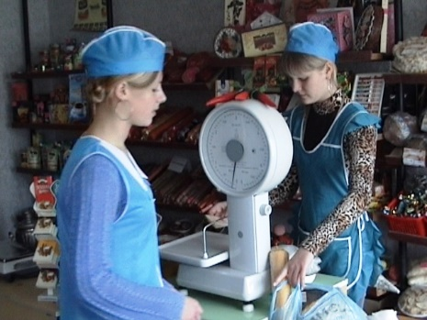
Граматичні та творчі завдання
для самостійної роботи на різних етапах уроку
з української мови
Професія «Продавець продовольчих товарів»

- Переписати речення, визначити стиль мовлення.
Самообслуговування – один з найефективніших і найпоширеніших і найпоширеніших методів продажу товарів. Його застосування сприяє прискоренню продажу товару, збільшенню пропускної спроможності магазину, зростання обсягу реалізації товарів, зниженню витрат обігу. Метод самообслуговування передбачає вільний доступ до товарів. Оплату за відібрані товари здійснює покупець у вузлі розрахунку. Метод самообслуговування застосовується при продажу більшості продовольчих товарів.

- Виправити словосполучення:
Продаж товарів по відкритій викладці, продаж товарів по зразках, торгівля по каталогах, розмелення кави по бажанню покупця

- Скласти рекламний ролик «Тістечка», використовуючи подані словосполучення. У словосполученнях визначити головне і залежне слово.
Шоколадна глазур, ніжний смак, ванільний аромат, горіхова присипка, естетичне пакування

- Скласти синонімічний ряд до слів:
Магазин, імідж, консультація, класифікація, демонстрація

- Визначити способи творення слів-професіоналізмів:
Товарознавство, самообслуговування, продуктивність, розфасовка, відвантаження, зважування, класифікація.

- З поданих пар утворити словосполучення:
Реклама, засіб; розрахунок, покупець; продаж, товар; спілкування, покупець; консультація, продавець; повернення, тара; нарізання, сир.

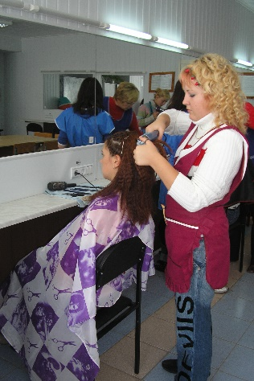
Граматичні та творчі завдання
для самостійної роботи на різних етапах уроку
з української мови
Професія «Перукар. Манікюрниця»

- Скласти граматичні схеми речень
Вітаміни – це азотисті речовини, які в малих дозах необхідні для росту, розвитку всього організму. Щоб правильно доглядати за шкірою обличчя, рук, шиї, треба використовувати різні суміші.
Духи – спиртові розчини ароматичних композицій.

- Скласти рекламний ролик «Послуги салону краси»

- Перекласти з російської, доповнити текст власними судженнями
Выполнить красивую современную прическу – дело непростое. И роль парикмахера в создании общей гармонии линий с учетом индивидуальности клиента является подчас решающей. Каждый человек прибегает к помощи парикмахера в надежде на то, что он на основе своих знаний и требований современной моды, профессионального опыта и личного вкуса создает изящную прическу. Именно поэтому профессию парикмахера должны выбирать люди с творческой натурой и достаточно развитым эстетическим вкусом.

- Скласти діалог перукаря і клієнта, який не визначився у виборі послуги.

5. Написати твір-опис «Технологія зачіски», «Комбіноване плетіння», використати поширені означення, професійну лексику.

